Овочевий кошик осені

Заняття по ознайомленню з природним довкіллям
дітей середнього дошкільного віку
з використанням ЛЕГО-технологій

Автор:
Дорошева Світлана Петрівна,
вихователь комунального закладу «Навчально-виховний комплекс «Дошкільний навчальний заклад (ясла-садок) – загальноосвітня школа 1 ступеня №25 «Волошка» Кам’янської міської ради Дніпропетровської області

Мета: Учити називати і впізнавати рослини найближчого природного оточення (5 -6 овочів),
Уміти розрізняти їх за кольором, формою, величиною та класифікувати за певними ознаками.
Дати поняття про те, що овочі корисні для організму, тому що вони містять багато вітамінів.
Розвивати у дітей зорове сприйняття як основний процес пізнання об’єктів, доповнити його тактильним смаковим відчуттям.
Поповнювати словниковий запас узагальнюючими словами: овочі, фрукти; прикметниками: смачні, вітамінні, поживні, корисні.
Розвивати пам’ять, мислення.
Виховувати допитливість, бажання зміцнювати своє здоров’я.
Матеріал: іграшка-зайчик, картинки із зображенням овочів, свіжі овочі.

ХІД ЗАНЯТТЯ:

Вихователь. Дітки, я дуже рада бачити вас усміхненими та веселими. Дарую вам усмішку і зичу міцного здоров’я. Чи знаєте ви, від чого залежить наше здоров’я? (Чи займаємось ми спортом, достатньо перебуваємо на свіжому повітрі, яку їжу споживаємо.)
Чистомовка про корисну їжу
Чі-чі-чі- вживай овочі,
Ат-ат-ат – готуємо салат,
Ти-ти-ти – п’ємо фруктовий сік,
Жа-жа-жа – це здорова їжа.
Вихователь. Діти, ваш організм потребує вітамінів, щоб ви зростали здоровими та бадьорими. Найбільше вітамінів міститься в овочах і фруктах.
А яка пора року найщедріша на них?
Загадки:
- Де ростуть овочі? ( на грядці)
- Сто хустинок собі напнула, кожушок надіти забула? (капуста)
Сидить баба, у сто шуб одягла, хто її роздягає, той сльози проливає? (цибуля)
Печуть її, смажать і варять,їдять її та дуже хвалять? ( картопля)
Сидить дівчина в коморі,а коса її надворі? ( морква)
Дидактична гра з ЛЕГО «Найди та накрий цеглинкою ЛЕГО картинку-відгадку»
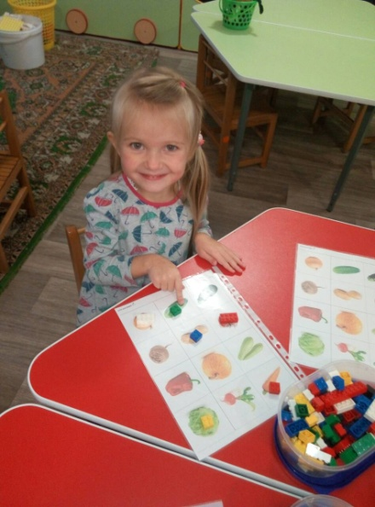
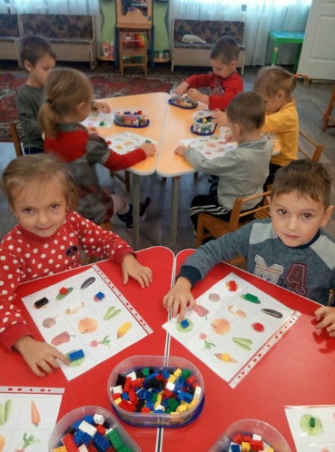
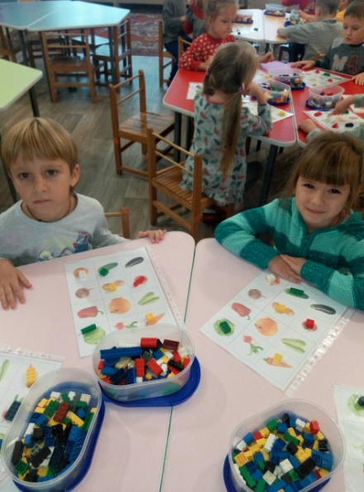

Фізкультхвилинка
Зайчик стрибнув у кімнату,
Де проводимо зарядку,
Підняв лапку праву, ліву.
Потім п’ять разів присів він.
Стрибнув весело у вись:
Будь, як я! Зі мною вчись!
Наперед лапку, назад.
Любить зайчик наш дитсад.
Очки вліво, очки в право.
Повторімо ще раз вправу.
Потягнулись! Підростаємо!
Глянь – а зайчика немає!

Зайчик пропонує пограти в гру « Впізнай на смак» (розвиток мовлення)

Дидактична гра з зайчиком «Збери урожай овочів і фруктів».
Фрукти – в червоний кошик,
Овочі в зелений.

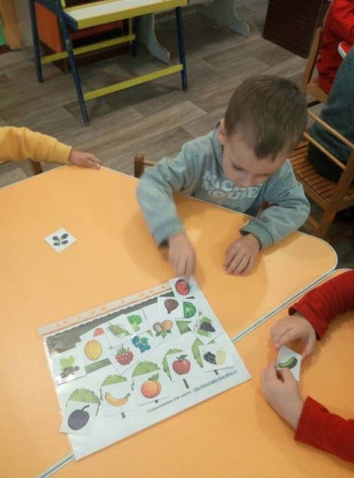
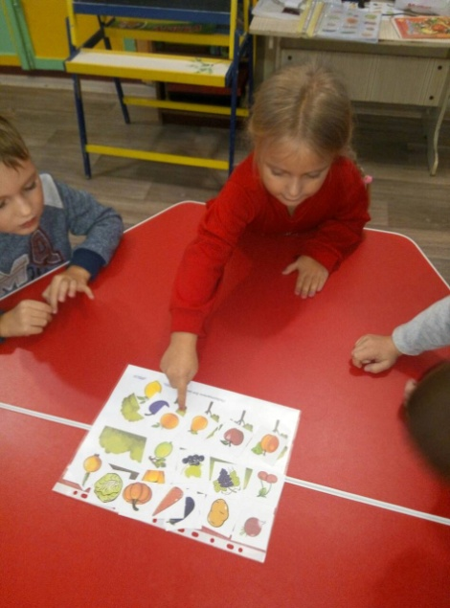
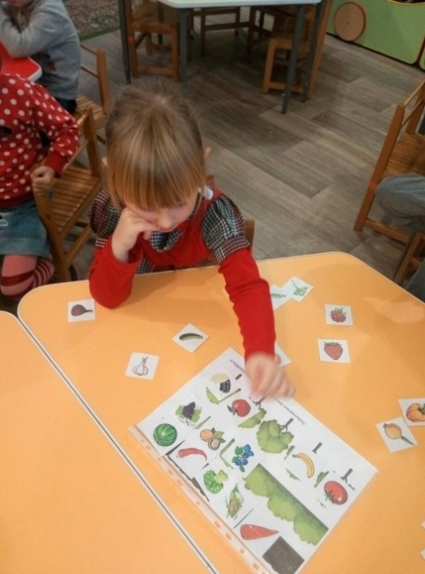
Дидактична гра «Де ростуть овочі, фрукти»
(Пояснюють свій вибір)

Дидактична гра «Звари компот та борщ»
(Діти обирають із запропонованих карточок, що їм потрібно для борщу, а що – для компоту. Пояснюють свій вибір)
Запропонувати скуштувати огірок, помідор, моркву та яблуко закритими очима та визначити за смаком, що це, та яка на смак, що є овоч чи фрукт.
Робота в зошиті «Підготовити руку до письма» - відокремити хвилястою лінією овочі від фруктів (простим олівцем), розфарбувати кольоровими олівцями овочі і фрукти та закреслити за зразком простими олівцями овочі.

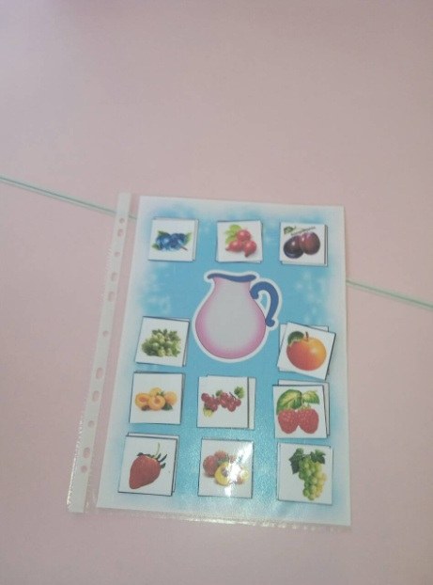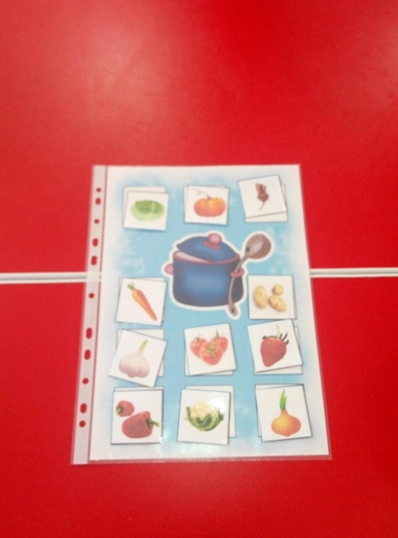

Підсумок: Чому потрібно в їжу вживати овочі та фрукти?
Подарувати Зайчику моркву та капусту.



